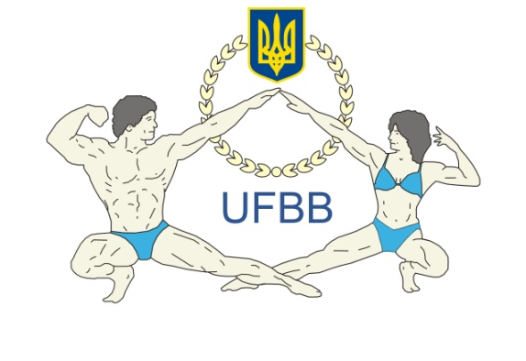

ПЕРШІСТЬ ЧЕРКАСЬКОЇ області

з фітнесу, бодібілдингу, бікіні та фізик-мен

м. Черкаси - 13.04.2014
П Р И З Е Р И
БОДіБіЛДИНГ – абс.
Місце | Прізвище ,  Ім’я | Клуб,  місто
1 | АЙДАШЕВ  Ернст. | Sport Life  Черкаси
2 | ТІШЕЦЬКИЙ  Дмитро | Атлетико  Черкаси

ФІЗІК-МЕН
1 | КИСЛЯКОВ Михайло | MATRIX Черкаси
2 | БiЛАН  Василь | 2012 Черкаси
3 | МОСКАЛЕНКО  Дмитро | 2012 Черкаси

ФІТНЕС - БІКІНІ – до 163 см
1 | БЕСАРАБ  Ілона | СК ТОНУС Черкаси
2 | ЗАХАРЕВИЧ  Альона | Тальне-Перлина

ФІТНЕС-БІКІНІ – до 168 см
1 | СЕРЕБРЯННІКОВА Анна | Sport Life Черкаси
2 | ПУШАНКО Анна | Sport life Черкаси
3 | МЕЛЬНИК Ольга | Sport Life Черкаси

ФІТНЕС-БІКІНІ – понад 168 см
1 | ШЕЛЕСТ Наталія | 2012 Черкаси
2 | ГАЛИЦЬКА Алевтіна | MATRIX Черкаси
3 | ГАВРИЛЕНКО Яна | MATRIX Черкаси

ДІТИ (до 7 р.) абс. – ФІТНЕС

Місце | Прізвище , Ім`я | Клуб –  Місто
1 | ПИЛИПЕНКО АНГЕЛІНА | Грація  Черкаси
2 | КОРН1ЄНКО ДАР1Я | Грація  Черкаси
3 | БОГДАН ЄВА | Грація  Черкаси

ДІТИ (8 р.) – 1 ЛІГА – ФІТНЕС
1 | ШЕВЧЕНКО Л1ЗА | Грація  Черкаси
2 | ЯРОВА РИТА | Азарт  Тальне
3 | КОВБАСЮК  ЗОРЯНА | Грація  Черкас

ДІТИ (8 р.) - ВИЩА ЛІГА – ФІТНЕС
1 | МЕЛЬНІКОВА  АНЯ | Грація-  Черкаси
2 | ДУДНІК  ВАЛЕРІЯ | Грація-  Черкаси
3 | ДІДЕНКО  КАТЯ | Грація-  Черкаси-

ДІТИ (9 р.) – 1 ЛІГА - ФІТНЕС
1 | CТЕПА  КАТЕРИНА | Черкаси –  Плаза-джим
2 | ХАВРОНЮК  ЛІНА | Азарт Тальне
3 | ЖАБЧЕНКО  КАТЯ | Азарт  Тальне

ДІТИ (9 р.) - ВИЩА ЛІГА- ФІТНЕС
1 | ГУЛ1ДА  АНЖЕЛЛА | Грація-  Черкаси
2 | ГОЛОСОВА  В1КА | Грація-  Черкаси
3 | КУЦЕНКО  НАСТЯ | Грація-  Черкаси

ЮВІНАЛИ (10 р.) – 1 ЛІГА - ФІТНЕС
1 | ШЕРШОВА  НАСТЯ | Грація  Черкаси
2 | КОВБАСЮК  ДАРИНА | Грація  Черкаси
3 | ЗЕЛЕНЬКО  ІРИНА | Грація  Черкаси

ЮВІНАЛИ (11 р.) – 1 ЛІГА – ФІТНЕС
1 | МИРОНЕЦЬ  ЛЄРА | Грація  Черкаси
2 | ПОЛІЩУК  ОЛЕНА | Грація  Черкаси
3 | ОДОРОШЕНКО  ЛІЗА | Грація  Черкаси

ЮВІНАЛИ (10-11 р.) - ВИЩА ЛІГА
1 | ПОСЕНКО  ВЕРОНІКА | Грація-  Черкаси
3 | СМОЛЯР  СОЛОМІЯ | Грація-  Черкаси
2 | ПОХИЛЮК  ОЛЕКСАНДРА | Грація-  Черкаси

ЮНІОРКИ (12 р.) - 1 ЛІГА – ФІТНЕС

1 | ЛИСИЧЕНКО  АННА | ДЮСШ  «Зеніт»
2 | ГАЛІЧ  ЄВГЕНІЯ | Грація  Черкаси
3 | НЕДОШОВЕНКО  ЮЛІЯ | Грація  Черкаси

ЮНІОРКИ (12 р.) - ВИЩА ЛІГА – ФІТНЕС

Місце | Прізвище ,  Ім’я | Клуб -Місто
1 | ГОНЧАРЕНКО  МАРИНА | Тальне
2 | КУЧЕР  МАРИНА | Грація  Черкаси
3 | БИЛИМЕНКО  АНЯ | Грація-  Черкаси-

ЮНІОРКИ (13 р.) - 1 ЛІГА – ФІТНЕС
1 | ЧАЙКА  АНГЕЛ1НА | Грація  Черкаси
2 | ПАНОВА  АННА | Грація  Черкаси
3 | ПРИЛЄПСЬКА  КАРІНА | PLAZMA  Черкаси

ЮНІОРКИ (13 р.) - ВИЩА ЛІГА – ФІТНЕС

1 | КОБЗАР  ДАРІЯ | Грація-  Черкаси
2 | МіДЗАНОВСЬКА ДАР1Я | Івазар-  Канів
3 | ЮД1НА  КАТЕРИНА | Івазар-  Канів

МОЛОДЬ (14-16 р.) - 1 ЛІГА – ФІТНЕС
1 | КРАВЕЦЬ  БОГДАННА | Грація  Черкаси
2 | ДОБЖАНСЬКА  АННА | Грація  Черкаси
3 | ХОМЕНКО  МАРИНА | ДЮСШ  Канів

МОЛОДЬ (14-16 р.) - ВИЩА ЛІГА – ФІТНЕС

3 | МИХАЙЛОВА ОКСАНА | Івазар  Канів
2 | ПАСТУШКО ТЕТЯНА | Art dance  Черкаси
1 | ДЯЧУК ОЛЕКСАНДРА | Грація-  Черкаси

